ハイレベル勉学教え合いアプリケーション　マニュアル

プロジェクト2

グループ A

提出日：2018年7月20日

１．はじめに

本マニュアルは, ハイレベル勉学教え合いアプリケーションシステム(以下，本システム)の使用方法を説明するものです． 本システムはネットワークを介して, 複数のユーザが勉強について教え合えるシステムです． 本システムは以下の特長を持っています．

報酬受け渡し機能：質問・回答する際に仮想の仮想通貨を利用する機能を有します.　それにより質問・回答の質を高められることが期待されます.

グループ機能：特定の人に質問できるグループ機能を有します.

通報機能：不適切な発言, 使用を行うユーザを運営に通報する機能を有します.

２．ソースコード

本システムの構成を以下に示す．

クライアントプログラム構成：

AddGroupActivity.java アクティビティクラス

AikotobaActivity.java アクティビティクラス

AnswerAppActivity.java アクティビティクラス

AnswerCheckActivity.java アクティビティクラス

AnswerEquivalentActivity.java アクティビティクラス

AnswerListActivity.java アクティビティクラス

AnswerListAdapter.java アダプタークラス

ApplicantActivity.java アクティビティクラス

ApplicantAdapter.java アダプタークラス

AskQuestionActivity.java アクティビティクラス

CheckCandActivity.java アクティビティクラス

CheckQuestionActivity.java アクティビティクラス

Client.java クライアントクラス

ConnectActivity.java アクティビティクラス

Group.java グループクラス

GroupActivity.java アクティビティクラス

GroupMemberActivity.java アクティビティクラス

GroupSearchActivity.java アクティビティクラス

HomeActivity.java アクティビティクラス

ImageActivity.java アクティビティクラス

MainActivity.java アクティビティクラス

MoneyActivity.java アクティビティクラス

NoticeActivity.java アクティビティクラス

NoticeAdapter.java アダプタークラス

NoticeMoreActivity.java アクティビティクラス

OfferAppActivity.java アクティビティクラス

OfferAppAdapter.java アダプタークラス

OfferCheckActivity.java アクティビティクラス

Question.java クエスチョンクラス

QuestionAdapter.java アダプタークラス

QuestionRoomActivity.java アクティビティクラス

RanCheckActivity.java アクティビティクラス

RegisterActivity.java アクティビティクラス

RegistUserActivity.java アクティビティクラス

ReturnAnswerActivity.java アクティビティクラス

TalkManageActivity.java アクティビティクラス

User.java ユーザクラス

WantAnsAdapter.java アダプタークラス

WatchQuestionActivity.java アクティビティクラス

frame_style.xml レイアウトドキュメント

ic_announcement_black_24dp.xml レイアウトドキュメント

ic_attach_money_black_24dp.xml レイアウトドキュメント

ic_group_black_24dp.xml レイアウトドキュメント

ic_home_black_24dp.xml レイアウトドキュメント

ic_launcher_background.xml レイアウトドキュメント

ic_question_answer_black_24dp.xml レイアウトドキュメント

ic_search_black_24dp.xml レイアウトドキュメント

ic_sentiment_very_dissatisfied_24dp.xml レイアウトドキュメント

ic_sentiment_very_satisfied_black_24dp.xml レイアウトドキュメント

app_icon.png アイコン画像

ic_launcher_foreground.xml レイアウトドキュメント

activity_add_group.xml レイアウトドキュメント

activity_aikotoba.xml レイアウトドキュメント

activity_answer_check.xml レイアウトドキュメント

activity_answer_equivalent.xml レイアウトドキュメント

activity_answer_list.xml レイアウトドキュメント

activity_applicant.xml レイアウトドキュメント

activity_ask_question.xml レイアウトドキュメント

activity_check_cand.xml レイアウトドキュメント

activity_check_question.xml レイアウトドキュメント

activity_check_who_wanna_ans.xml レイアウトドキュメント

activity_connect.xml レイアウトドキュメント

activity_group.xml レイアウトドキュメント

activity_group_member.xml レイアウトドキュメント

activity_group_search.xml レイアウトドキュメント

activity_home.xml レイアウトドキュメント

activity_image.xml レイアウトドキュメント

activity_main.xml レイアウトドキュメント

activity_money.xml レイアウトドキュメント

activity_notice.xml レイアウトドキュメント

activity_notice_more.xml レイアウトドキュメント

activity_offer_app.xml レイアウトドキュメント

activity_offer_check.xml レイアウトドキュメント

activity_question_room.xml レイアウトドキュメント

activity_ran_check.xml レイアウトドキュメント

activity_regist_user.xml レイアウトドキュメント

activity_register.xml レイアウトドキュメント

activity_return_answer.xml レイアウトドキュメント

activity_talk_manage.xml レイアウトドキュメント

activity_watch_question.xml レイアウトドキュメント

activity_text_view.xml レイアウトドキュメント

applicant_text_view.xml レイアウトドキュメント

group_member_text_view.xml レイアウトドキュメント

group_search_text_view.xml レイアウトドキュメント

group_text.xml レイアウトドキュメント

group_text_view.xml レイアウトドキュメント

notice_text_view.xml レイアウトドキュメント

offer_app_text_view.xml レイアウトドキュメント

offer_check_text_view.xml レイアウトドキュメント

question_text_view.xml レイアウトドキュメント

ran_check_text_view.xml レイアウトドキュメント

who_wanna_ask_text_view.xml レイアウトドキュメント

logout_menu.xml レイアウトドキュメント

ic_launcher.xml レイアウトドキュメント

ic_launcher_round.xml レイアウトドキュメント

colors.xml レイアウトドキュメント

strings.xml レイアウトドキュメント

styles.xml レイアウトドキュメント

サーバプログラム構成：

Server.java サーバクラス

動作条件：

Android API 15

３．インストール

３．１　サーバプログラムのインストール

Server.javaをコンパイルし，生成されるServer.classをサーバマシン上の任意のディレクトリに置いてください．

３．２　クライアントプログラムのインストール

２章で挙げたクライアントプログラムを構成するクラスのファイルをjavaフォルダに,レイアウトのファイルをresフォルダに置きその二つを同じディレクトリに置いて, コンパイルしてください．

４．使用方法

４．１　サーバプログラムの起動

サーバマシン上でコンソールを起動し，サーバプログラムをインストールしたディレクトリに移動してください．次に，以下のコマンドによりサーバプログラムを起動してください．

java Server

起動に成功すると「サーバが起動しました」と表示されます．

４．２　クライアントプログラムの起動

(１)クライアントマシン上でAndroid Studioを起動し, [Run]をクリックしてください. アプリを実行するにはAndroid Emulator, もしくはUSBデバッグを有効にしたAndroidの実機が必要です.

(２)起動に成功すると以下の画面が表示されますので，サーバのIPアドレス, ポート番号を入力してください.

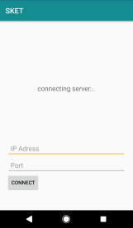

(３)　IPアドレス, ポート番号を入力し「CONNECT」をタップすると以下の画面が表示されますので，アカウントを登録済みの場合は「ログイン」を, そうでない場合は「登録」をタップしてください. また, 登録済みだがパスワードを忘れた場合は「パスワードを忘れた場合はこちら」をタップしてください.

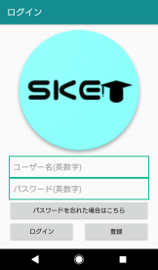

(４)　 「登録」をタップすると以下の左の画面が表示されます．登録するユーザ名, パスワード, 合言葉を入力し「登録」をタップしてください. 次に右の画面が表示されます. 自分の職業, 所属, グループを設定し「登録」をタップしてください. また, テキストバーにグループ名を入力し「🔍」をタップすることで, 加入したいグループを検索することができます.

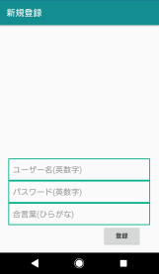　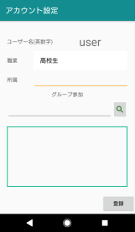

(5)　 「パスワードを忘れた場合はこちら」をタップすると以下の画面が表示されます．ユーザ登録時に設定した合言葉を入力し「送信」をタップすることで, パスワードが得られます.

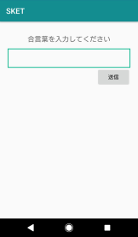

(6) 正しいユーザ名, パスワードを入力し「ログイン」, またはログイン中に表示される画面上部の家マークをタップすると以下の画面が表示されます. この画面では今までの質問数, 回答数, 平均評価値, アプリ内仮想通貨の残額, 自分のユーザ情報が確認できます. また, 「編集」をタップすると4.2(4)の右の画面が表示され, 自分の職業などを編集することができます.

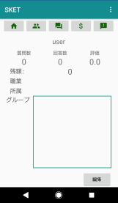

(7) 画面上部のグループマークをタップすると以下の左の画面が表示され, 自分が所属しているグループが確認できます. また, 下の「＋」をタップすると以下の真ん中の画面が表示され, 新たに追加したいグループ名およびその説明を入力し, 「追加」をタップすることでグループの追加を行うことができます.

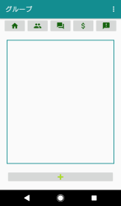 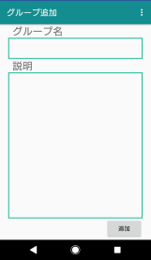

(8) 画面上部のメッセージマークをタップすると以下の画面が表示されます. この画面では「自分の質問」「オファー確認」「立候補確認」をタップすることで, その情報が得られます.

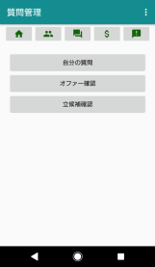

(9) 画面上部のドルマークをタップすると以下の画面が表示されます. この画面では仮想通貨の送金及び着金ができます. 送金したい場合は, テキストバーに希望の送金額を入力し「送金」をタップすると確認のテキストが表示され, 「送金します」をタップすることで送金を完了します. 着金したい場合は, 「着金」をタップすると確認のテキストが同様に表示され, 「着金します」をタップすることで着金を完了します.

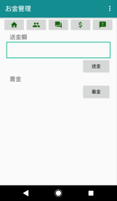 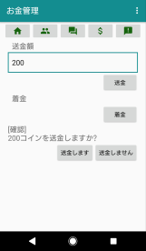 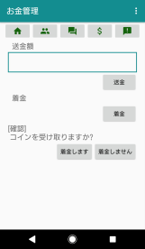

(10) 画面上部のエクスクラメーションマークをタップすると以下の画面が表示されます. この画面では自分の質問に対する回答, 回答オファー, 通貨の受け取りなどのお知らせを確認することができます.

